青岛三中2016-2017学年度第二学期第一学段模块考试
高一年级生物试题
命题教师：于海志 审题教师：赵博
答卷时间：90分钟 满分：100分


第I卷(选择题 共60分)

一、选择题：(1-40每题1分，41-50每题2分)中·华.资*源%库 ziyuanku.com
1. DNA分子复制时，能形成氢键的一组碱基是
A．腺嘌呤与胞嘧啶 B．腺嘌呤与尿嘧啶
C．鸟嘌呤与胞嘧啶 D．鸟嘌呤与胸腺嘧啶
2.组成DNA和RNA的核苷酸种类共有
A .4种 B .5种 C .6种 D.8种
3.猕猴和普通小麦的体细胞都含有42条染色体，但它们的性状差异很大，根本原因是
A.生活环境不同 B.DNA分子中碱基配对的方式不同
C.细胞大小不同 D. DNA分子中碱基对排列顺序不同
4. 关于细胞内DNA复制的叙述，正确的是
A.发生在细胞分裂的各个时期 B.子代DNA分子由两条新链组成
C.需要模板、原料、能量和酶等 D.形成的两条新链碱基序列相同
5..下列所示的各种脱氧核苷酸，在DNA分子中不可能存在的是
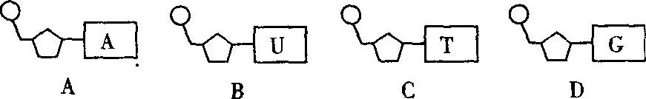中·华.资*源%库 ziyuanku.com
6. 生物体内某一个双链DNA分子中，下列比例正确的是
A.A+G／C+T=1 B.A+T／C+G=1 C.G／T=1 D.A／C=1
7.1928年，英国的医学细菌学家格里菲思用肺炎双球菌在小鼠体内进行了转化实验，他将R型活细菌与加热杀死的S型细菌混合后注射到小鼠体内，少量R型细菌能转化为S型细菌。促成这一转化的活性物质是S型细菌的
A.DNA B.RNA C.蛋白质 D.多糖
8. 细胞内没有同源染色体的是（ ）
A.体细胞 B.精原细胞 C.初级精母细胞 D.次级精母细胞
9.与卵细胞形成过程相比，精子形成过程特有的是（ ）
A．染色体数目减半 B. 精细胞的变形
C．非同源染色体自由组合 D．同源染色体两两配对
10. 有同源染色体存在，但在光镜下一定看不到同源染色体之间两两配对联会的是（ ）
A.初级精母细胞 B.次级精母细胞
C.精细胞 D.根尖分生区细胞
11．下列各组中属于相对性状的是 （ ）
A．棉花纤维的粗与长 B．豌豆的紫花和红花
C．狗的白毛和鼠的褐毛 D．玉米的圆粒和黄粒
12．采用下列哪一组方法，可以依次解决下列遗传问题 （ ）
（1）鉴定一只白羊是否纯种 （2）在一对相对性状中区分显隐性
（3）不断提高小麦抗病品种的纯合度
A．杂交、自交、测交 B．测交、杂交、自交
C．测交、测交、杂交 D．杂交、杂交、杂交
13．假如水稻高秆（D）对矮秆（d）为显性，抗稻瘟病（R）对易感瘟病（r）为显性，两对相对性状自由组合，用一纯合易感瘟病的矮秆品种（抗倒伏）与一纯合抗稻瘟病的高秆品种杂交，F2代中出现既抗病又抗倒伏类型的基因型及比例是 （ ）
A．ddRR，1/8 B．ddRr，1/16
C．ddRR，1/16和ddRr，1/8 D．DDrr，1/16和DdRR，1/8
14．关于杂合子与纯合子的正确叙述是 （ ）
A．两纯合子杂交后代都是纯合子
B．两杂合子杂交后代都是杂合子
C．杂合子自交的后代都是杂合子
D．纯合子自交的后代都是纯合子
15．水稻的非糯性（W）对糯性（w）是一对相对性状。含W的花粉遇碘变蓝，含w的花粉遇碘不变蓝，把WW和ww杂交得到的F₁种子播下去，长大开花后取出一个成熟的花药，取其中的全部花粉，滴一滴碘液，在显微镜下观察，可见花粉 （ ）
A．全部变蓝 B．全不变蓝 C．1/2变蓝 D．3/4变蓝
16．基因分离规律的实质是（ ）
A .子二代出现性状分离 B. 子二代性状的分离比为3 ：1
C. 测交后代性状的分离比为1：1 D. 等位基因随同源染色体的分开而分离
17．下列属于等位基因的是 （ ）
A．A与b B．Y与y C．E与E D．f与f
18．现有高茎（T）无芒（B）小麦与矮茎无芒小麦杂交，其后代中高茎无芒：高茎有芒：矮茎无芒：矮茎有芒为3：1：3：1，则两个亲本的基因型为 （ ）
A．TtBb和ttBb B．TtBb和Ttbb C．TtBB和ttBb D．TtBb和ttBB
19．对纯种黄色圆粒豌豆和纯种绿色皱粒豌豆杂交实验结果的叙述中, 错误的是 （ ）
A．F₁能产生四种比例相同的雄配子
B．F₂中圆粒和皱粒之比接近3：1,与分离定律相符
C．F₂出现四种基因型的个体
D．F₂出现四种表现型的个体,且比例为9：3：3：1
20．下列各杂交组合中，属测交的一组是 （ ）
A．Aabb×aaBB B．AaBb×AaBb C．AABb×aaBb D．AaBb×aabb
21．已知子代基因型及比例为：1YYRR：1YYrr：1YyRR：1Yyrr：2YYRr：2YyRr，按自由组合规律推测双亲的基因型是 （ ）
A．YYRR×YYRr B．YYRr×YyRr
C．YyRr×YyRr D．Yyrr×YyRr
22．人体细胞减数分裂时，产生的四分体个数是 （ ）
A．46 B．23 C．4 D．0
23．某生物的体细胞染色体数为2n。该生物减数分裂的第二次分裂与有丝分裂相同之处是
A．分裂开始前，都进行染色体的复制WWW.ziyuanku.com
B．分裂开始时，每个细胞中的染色体数都是2n
C．分裂过程中，每条染色体的着丝点都分裂成为两个
D．分裂结束后，每个子细胞的染色体数都是n
24．如果用A和B分别代表精子细胞中的染色体数和DNA数，则初级精母细胞中的染色体和DNA分别是 （ ）
A、2A和3B B、2A和4B C、4A和4B D、4A和2B
25．在哺乳动物精巢中，发现一些细胞中的染色体数目与精原细胞相同，染色体与DNA之比为1∶1。这些细胞可能是 （ ）
A．初级精母细胞 B．次级精母细胞 C．联会时的细胞 D．精子细胞
26．减数分裂的四分体是指 ( )
A．体细胞中每一对同源染色体含有四个染色单体
B．细胞中有四个配对染色体
C．配对的一对同源染色体含有四个染色单体
D．细胞中有四对染色体Ziyuanku.com
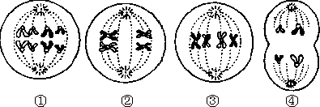
27．下图是同一种动物体内有关细胞分裂的一组图像，下列说法中正确的是 （ ）

A．具有同源染色体的细胞只有②和③
B．③所示细胞不可能有非同源染色体的自由组合
C．动物睾丸中不可能同时出现以上细胞
D．上述细胞中有8条染色单体的是①②③
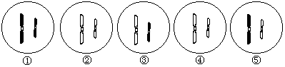
28．下图是某生物的精子细胞，根据图中的染色体类型和数目，判断来自同一个次级精母细胞的是（ ）

A．①② B．②④ C．③⑤ D．①④
29．下列关于减数分裂的叙述，正确的是（ ）
①减数分裂包括两次连续的细胞分裂 ②在次级精母细胞中存在同源染色体 ③着丝点在减Ⅰ后期一分为二 ④减数分裂的结果是染色体数目减半，DNA数目不变 ⑤染色体数目减半发生于减数第一次分裂 ⑥联会后染色体复制，形成四分体 ⑦染色体数目减半发生于减数第二次分裂 ⑧同源染色体的分离和非同源染色体的自由组合发生的时期不同。
A．①②③ B．④⑤⑥ C．①⑤ D．⑥⑦
30．含有三对同源染色体的生物，经减数分裂产生的配子，同时含有三个父方染色体的配子占（ ）
A．1/2 B．1/4 C．1/8 D．1/16
31. 减数分裂过程中,染色体的变化行为是
A.复制->分离->联会->分裂 B.联会->复制->分离->分裂
C.联会->复制->分裂->分离 D.复制->联会->分离->分裂
32.关于人类红绿色盲的遗传，正确的预测是（ ）
A．父亲色盲，则女儿一定是色盲 B．母亲色盲，则儿子一定是色盲
C．祖父母都色盲，则孙子一定是色盲 D．外祖父母都色盲，则外孙女一定是色盲
33．性染色体为（a）XY和（b）YY的精子是如何产生的（ ）
A．a减数分裂的第一次分裂不分离，b减数分裂的第一次分裂不分离
B．a减数分裂的第二次分裂不分离，b减数分裂的第二次分裂不分离
C．a减数分裂的第一次分裂不分离，b减数分裂的第二次分裂不分离
D．a减数分裂的第二次分裂不分离，b减数分裂的第一次分裂不分离
34.人的下列各组细胞中，肯定都有Y染色体的是（ ）
A．受精卵和次级精母细胞 B．受精卵和初级精母细胞
C．初级精母细胞和男性的神经元 D．精子和人的肠上皮细胞
35．下列系谱图中一定能排除伴性遗传的是 （ ）
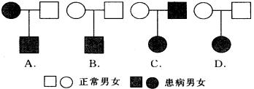
WWW.ziyuanku.com

36．某种高等植物的杂合子（Aa）产生的雌雄配子的数目是（ ）
A．雌配子:雄配子=1：1
B．雄配子很多，雌配子很少
C．雌配子:雄配子=1：3
D．含A遗传因子的雌配子：含a遗传因子的雄配子=1：1
37.云南昆明动物研究所在野生猕猴中发现了一只极为罕见的白色雄性猕猴。为了尽快利用这只白猴繁殖成一种白色的猕猴群，下列设计方案中，哪种方案是最佳方案（ ）
A、让其与多只常色猕猴交配 ，以利从 F1中选出白色猕猴
B、让其与多只常色猕猴交配 ，再让 F1中雌猴与常色猕猴亲本交配
C、让其与多只常色猕猴交配 ，再让 F1中雌猴与白色猕猴亲本交配 $来&源：ziyuanku.com
D、让其与多只常色猕猴交配 ，再让 F1中雌、雄猴 近亲交配
38.将基因型为AABbCc的植株自交，这三对基因的遗传符合自由组合定律，则其后代的表现型应有几种（ ）
A、2 种 B、3种 C、4种 D、8种
39.大豆的白花和紫花为一对相对性状，下列四种杂交实验中：①紫花×紫花→紫花 ②紫花×紫花→301紫花＋101白花 ③紫花×白花→紫花 ④紫花×白花→98紫花＋107白花，能判断性状显隐性关系的是（ ）
A、①和② B、②和③ C、③和④ D、④和①
40.熊猫的精原细胞有42条染色体，且性别决定为XY型，则次级精母细胞处于分裂后期时，细胞内染色体的可能组成是：
①40条常染色体+XX； ②40条常染色体+YY；③20条常染色体+X； ④20条常染色体+Y
A.①② B.③④ C.①③ D.②④
41．减数第一次分裂的特点是（ ）
A．同源染色体分离，着丝点分裂 B．同源染色体分离，着丝点不分裂
C．同源染色体不分离，着丝点分裂 D．同源染色体不分离，着丝点不分裂
42.人类的多指是一种显性遗传病，白化病是一种隐形遗传病，已知控制这两种疾病的等位基因都在常染色体上，而且都是独立遗传的，在一个家庭中，父亲是多指，母亲正常，他们有一个患白化病的儿子，如果再生育一个孩子，则下一个孩子正常或同时患有此两种病的概率分别是（ ）
A.3/4 ,1/4 B.3/8,1/8 C.1/4 , 1/4 D.1/4,1/8
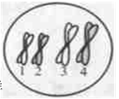
43.关于右图的说法正确的是（ ）
A.此细胞处于减数分裂的联会时期，有四分体4个
B.此细胞中无同源染色体
C.此细胞分裂产生的子细胞染色体组合为 12、34或 13、24
D.此细胞核中含染色单体8个，DNA分子8个，染色体4个
44.基因型为AAbb与aaBB的两个亲本杂交(控制两对相对性状的基因是自由组合的)，F₂代中能稳定遗传的个体和重组型个体所占的比例各是（ ）
A.4/16和9/16 B.1/4和5/8 C.1/8和3/8 D.1/4和3/8
45.下列论述不能说明基因与染色体具有平行关系的是 （ ）
A.体细胞中同源染色体和成对的基因均是一个来自于父方，一个来自于母方
B.雌雄配子结合后染色体恢复为成对状态，基因也恢复为成对状态
C.减数分裂后每一个配子得到每对同源染色体中的一条和每对基因中的一个
D.在各种细胞中基因都是成对存在，同源染色体也是成对存在$来&源：ziyuanku.com
46.果蝇的红眼为伴X显性遗传，其隐性性状为白眼，在下列杂交组合中，通过颜色即可直接判断子代果蝇性别的一组是 （ ）
A．杂合红眼雌果蝇 × 红眼雄果蝇 B．白色雌果蝇 × 红眼雄果蝇
C．杂合红眼雌果蝇 × 白眼雄果蝇 D．白眼雌果蝇 × 白眼雄果蝇
47．男性患病机会多于女性的隐性遗传病，致病基因最可能在（ ）
A．常染色体上 B．Y染色体上 C．X染色体上 D．线粒体中
48．XY型性别决定方式的生物，群体中的雌雄比例接近1∶1，其根本原因是（ ）
A．雌配子：雄配子=1：1 B．含X的配子：含Y的配子=1：1
C．含X的卵细胞 ：含Y的卵细胞=1：1 D．含X的精子：含Y的精子=1：1
49.基因型为Aa的豌豆连续自交，下图能正确表示子代中杂合体所占比例(纵坐标)与自交代数(横坐标)之间关系的曲线是 ( )
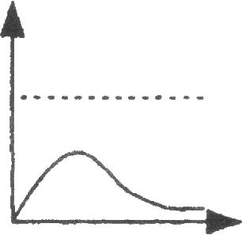
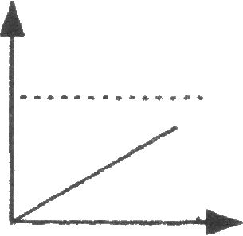
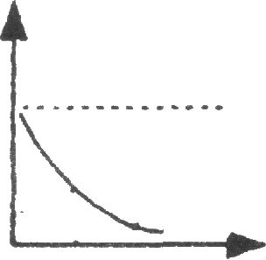
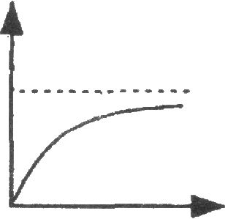

A B C D
50.基因的自由组合定律的“自由组合”是指（ ）
①带有不同基因的雌雄配子间的组合 ②等位基因间的组合 ③两亲本间的组合 ④非同源染色体上非等位基因间的组合
A．② B.①④ C.①②③④ D.④

二、简答题 40分
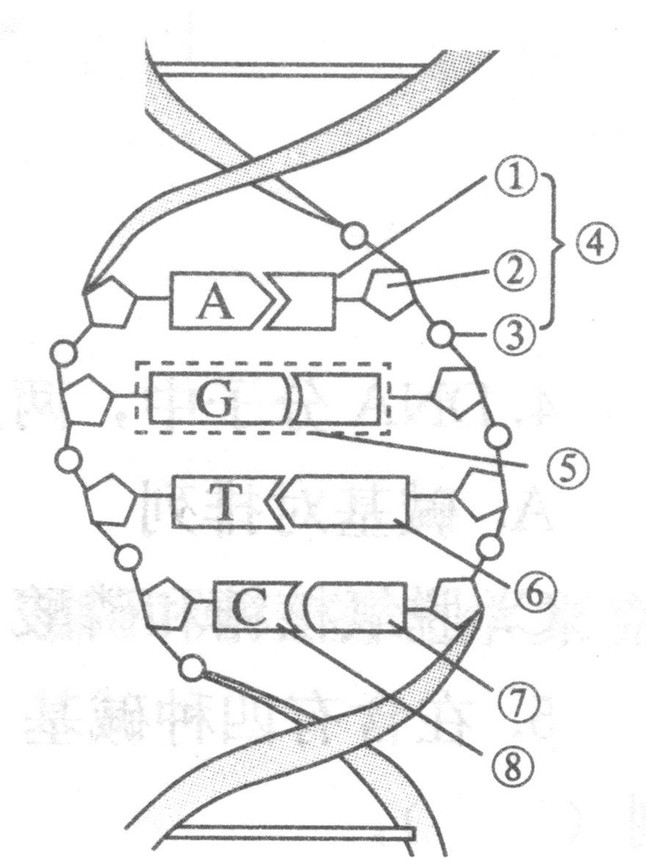
51．（10分）下图是DNA分子结构模式图，请写有关的名称，并按要求回答下面的问题。

(1) 填写名称：
① ；② ；③ ；
④ ；⑤ ；⑦ ；
(2) 有人形象的将DNA的平面结构比喻为一架“梯子”，那么组成这个“梯子”“扶手”的物质是 （填序号），它形成了DNA分子的基本骨架；相当于两个“扶手”间“阶梯”的物质是____________（填序号），它的形成靠_________相连，并严格遵循___________________原则。

52．(8分)豌豆种子子叶黄色（Y）对绿色为显性，形状圆粒（R）对皱粒为显性，某
人用黄色圆粒和绿色圆粒进行杂交，发现后代出现4种表现型，对性状的统计结果如图
所示，请回答：
（1）每对相对性状的遗传符合 定律。
25
50
75
1001
性状数量比（%）
圆粒
皱粒
黄色
绿色
性状类型
（2）亲本的基因型为 。
（3）在杂交后代F₁中，非亲本类型占的
比例是 ，F₁中纯合体的
基因型是 。
（4）F₁中黄色圆粒豌豆的基因型是 ，若使F₁中黄色圆粒豌豆与绿色皱粒豌豆杂交，则F₂中纯合体所占的比例为 。

53．(6分)图5表示在高等动物的配子生成和受精作用过程中，细胞核DNA的数量变化曲线。请据图回答问题：

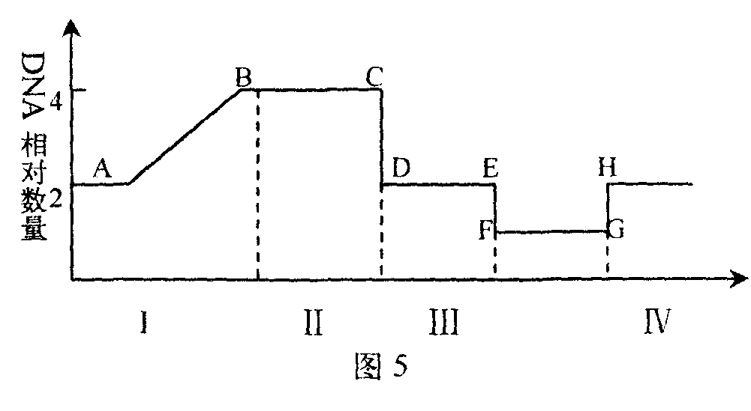

(1)图中过程Ⅰ、Ⅱ表示减数第 次分裂。
(2)曲线AB段DNA数量发生变化的原因是 ； CD段DNA数量发生变化的原因是 染色体分离。过程Ⅲ中，EF段DNA数量发生变化的原因是 ，染色单体彼此分开，并进入两个子细胞。
(3)曲线 段DNA数量的变化，标志着该动物完成了受精作用。
(4)正常情况下，在过程 （I、II、III、IV中的哪个过程）中细胞内会形成四分体。

54.（7分）图5为某动物的初级精母细胞染色体和基因组成示意图。请分析回答：
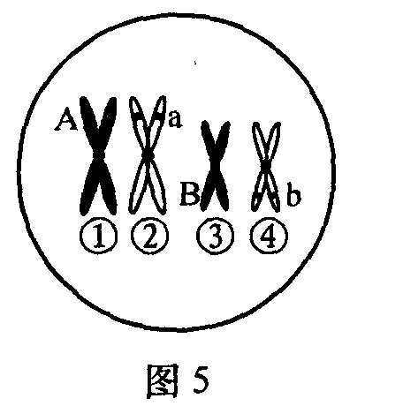

(1)该细胞正在进行—分裂，两对同源染色体发生了 ，形成了 个四分体。
(2）图中表示出的等位基因共有 对。
(3)该动物的一个初级精母细胞经分裂产生了两个基因型为AB的精子，则另外两个精子的基因型是 。
(4)若该生物与基因型为aaBB的个体相交，后代表现型有 种，后代中与亲本基因型相同的个体占 。

55.(9分)如图是具有两种遗传病的家族系谱图，家族中有的成员患甲种遗传病（假设基因为B、b），有的成员患乙种遗传病（设基因为A、a），如系谱图所示。现已查明Ⅱ₆不携带致病基因。问：
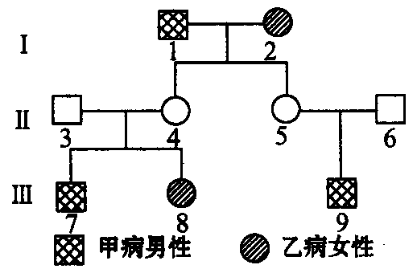

(1)甲种遗传病的致病基因位于 染色体上，属 遗传，乙种遗传病的致病基因位于 染色体上，属 遗传；
（2）写出下列两个体的基因型：Ⅲ₈： ，Ⅲ₉： ；
（3）若Ⅲ₈和Ⅲ₉婚配，子女中只患一种遗传病的概率为 ；同时患两种遗传病的概率为 。
高一生物 答案
- 选择题：60分
题号 | 1 | 2 | 3 | 4 | 5 | 6 | 7 | 8 | 9 | 10
答案 | C | D | D | C | B | A | A | D | B | D
题号 | 11 | 12 | 13 | 14 | 15 | 16 | 17 | 18 | 19 | 20
答案 | B | B | C | D | C | D | B | A | C | D
题号 | 21 | 22 | 23 | 24 | 25 | 26 | 27 | 28 | 29 | 30
答案 | B | B | C | B | B | C | B | B | C | C
题号 | 31 | 32 | 33 | 34 | 35 | 36 | 37 | 38 | 39 | 40
答案 | D | B | C | C | D | B | C | C | B | A
题号 | 41 | 42 | 43 | 44 | 45 | 46 | 47 | 48 | 49 | 50
答案 | B | B | D | B | D | B | C | D | C | D

二、简答题
51．10分 每空1分
(1) 胸腺嘧啶（或T）） 脱氧核糖 磷酸 胸腺嘧啶脱氧核苷酸 碱基对 鸟嘌呤
(2) ②③ ⑤ 氢键 碱基互补配对原则

52．8分 除特殊标记，每空1分
（1）分离 （2）YyRr×yyRr （3）1/4 yyRR或yyrr

（4）YyRR 或YyRr （2分） 1/6（2分）

53．6分 每空1分
(1)一 (2)DNA复制 同源 着丝点分裂 (3)GH (4)II

54.7分 除特殊标记，每空1分
(1）联会（配对）2 （2) 2 (3）ab (4) 2 1/2（2分）

55.9分。除特殊标记，每空1分
（1）X 隐性，常 隐性
（2）Ⅲ₈：aaX^{B}X^{B}或aaX^{B}X^{b}， Ⅲ₉：AAX^{b}Y或AaX^{b}Y；
（3）3/8； 1/16（2分）。

